[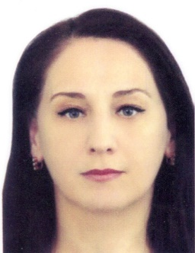](https://dgmu.ru/wp-content/uploads/2022/02/Dzhabrailova-Albina-Omarilaevna.jpg)

**Джабраилова Альбина Омарилаевна** – кандидат экономических наук, доцент кафедры философии и истории. В 1990 г. окончила с отличием Московский технологический институт пищевой промышленности. В период с 1997 по 2000 гг. обучалась в очной аспирантуре по кафедре экономической теории Московского государственного университета пищевых производств. В 2000 г. успешно защитила кандидатскую диссертацию на тему: «Совершенствование рыночного механизма хозяйствования в малом бизнесе». С 2001 по 2017 гг. являлась доцентом кафедры экономики и предпринимательства ДГПУ. С 2018 г. работала в ДГМУ доцентом кафедры философии и истории, с 1 сентября 2024 г.  доцентом объединенной кафедры философии и гуманитарных дисциплин. Проводит занятия по дисциплине «Экономика» на лечебном, стоматологическом и педиатрическом факультетах.

Научные интересы: состояние и тенденции развития малого предпринимательства в России, проблемы развития агропромышленного комплекса Республики Дагестан, влияние цифровых технологий на экономику страны.

Является автором учебно-методических пособий, рабочих программ, методических рекомендаций, более 40 научных публикаций.